МПО-1 РЭ с. 32

Санитарно⎯гигиенические требования
Машину следует содержать в чистом состоянии.
Ежедневно после окончания работы необходимо производить санитарную обработку машины.
Порядок санитарной обработки: снять с машины приспособление и рабочий орган; очистить их от продуктов, промыть горячей водой до полного удаления остатков продукта и просушить.
ПРОМЫВКА СТРУЙНЫМ ОБМЫВОМ КОРПУСА МАШИНЫ ЗАПРЕЩАЕТСЯ.
Комбинированные ножи очистить при помощи прилагаемой к машине прочистки.
Очистить рабочую камеру машины от продуктов, промыть теплой водой, вытереть чистой ветошью; протереть поверхности машины мягкой влажной, а затем сухой ветошью; уложить рабочие органы и принадлежности на свои места на полку.
Бережно обращайтесь с рабочими органами, не бросайте их, не стучите по ним металлическими предметами.
Это вызывает появление забоин и преждевременно выводит их из строя.

Инструкция по технике безопасности при эксплуатации
машин для переработки овощей типа МПО⎯1 (Д2)

- Все лица, допущенные к работе на машине, должны изучить настоящее руководство и пройти инструктаж по ее обслуживанию и технике безопасности.
- Конструкцией предусмотрена блокировка включения электродвигателя, для чего на корпус установлен блокировочный выключатель.
БЕЗ УСТАНОВКИ НА ПРИВОДНУЮ ЧАСТЬ РУЧНОГО ПРИСПОСОБЛЕНИЯ ВКЛЮЧАТЬ МАШИНУ С УСТАНОВЛЕННЫМ НА НЕЙ ОТКРЫТЫМ РАБОЧИМ ОРГАНОМ ЗАПРЕЩАЕТСЯ.
- При работе на машине необходимо соблюдать следующие правила безопасности:
- не устанавливать и не снимать приспособления и рабочие органы до полной остановки машины;
- ЗАПРЕЩАЕТСЯ НАПРАВЛЯТЬ И ПРОТАЛКИВАТЬ ЗАСТРЯВШИЙ ПРОДУКТ РУКАМИ И ВВОДИТЬ РУКИ В ЗАГРУЗОЧНЫЕ ОТВЕРСТИЯ ПРИСПОСОБЛЕНИЙ ВО ВРЕМЯ РАБОТЫ МАШИНЫ;
- в случае заклинивания продукта необходимо остановить машину и удалить заклинивший продукт;
- соблюдать осторожность при обращении с рабочими органами во избежание пореза рук.

МПО-1 РЭ с. 1

Настоящее руководство по эксплуатации (РЭ) распространяется на машины для переработки овощей типа МПО-1, в дальнейшем по тексту машина.
Руководство по эксплуатации предназначено для изучения обслуживающим персоналом и работниками ремонтных предприятий конструкции машины, правил эксплуатации, технического обслуживания, условий монтажа, регулирования, обкатки и состоит из следующих частей:
- описание и работа машины;
- использование по назначению;
- техническое обслуживание;
- транспортирование и хранение;
- утилизация;
- инструкция по монтажу, пуску, регулированию и обкатке машины (ИМ);
- гарантийные обязательства;
- приложения.
Машину обслуживает оператор, прошедший соответствующий инструктаж, обученный техническому минимуму и ознакомленный с настоящим РЭ.
Несоблюдение правил, изложенных в настоящем РЭ, приводит к нарушению работы машины, преждевременному износу и отказам в работе.

МПО-1 РЭ с. 2

1 ОПИСАНИЕ И РАБОТА МАШИНЫ
1.1 Назначение машины
1.1.1 Машина предназначена для протирки вареных продуктов (картофеля, свеклы, моркови, жидких каш, гороха, фасоли, яблок, творога и т.д.), нарезки сырых и вареных продуктов (картофеля, свеклы, моркови, лука, репы, брюквы, огурцов, томатов и т.д.) на части различной геометрической формы, тонкого измельчения картофеля, моркови, а также шинковки капусты.
Машина предназначена для эксплуатации на предприятиях общественного питания и малых предприятиях по переработке овощей.
Машина изготавливается для работы при температуре от плюс 1⁰С до плюс 40⁰С в климатическом исполнении У, категории размещения 3 по ГОСТ 15150.
1.1.2 Машина изготавливается в четырех исполнениях. Обозначение машины при заказе:
Машина для переработки овощей МПО-1 ТУ BY 200166490.008-2006 (для нарезки сырых и вареных, протирки вареных продуктов).
Машина для переработки овощей МПО-1-01 ТУ BY 200166490.008-2006 (для протирки вареных продуктов).
Машина для переработки овощей МПО-1-02 ТУ BY 200166490.008-2006 (для нарезки сырых и вареных продуктов).
Машина для переработки овощей МПО-1-03 ТУ BY 200166490.008-2006 (для нарезки сырых и вареных продуктов с приводом от питающей сети 220В).

1.2 Технические характеристики
Основные параметры машины должны соответствовать указанным в таблице 1.
Таблица 1
Наименование параметра | Исполнения
Наименование параметра | МПО⎯1 | МПО⎯1⎯01 | МПО⎯1⎯02 | МПО⎯1⎯03
Производительность, кг/ч, не менее  ⎯ при нарезке сырого картофеля брусочками сечением 10х10 мм  ⎯ при протирке картофеля на диске протирочном с отверстиями ∅4 мм | 350  600 | ⎯  600 | 350  ⎯ | 350  ⎯
Количество видов нарезки при полном комплекте рабочих органов | 8 | ⎯ | 8 | 8
Количество видов протирки | 2 | 2 | ⎯ | ⎯
Питающая электросеть:  род тока  номинальное напряжение, В  частота тока, Гц | трёхфазный переменный  380  50 |  |  | однофазный  переменный  220  50
Габаритные размеры, мм, не более  длина  ширина  высота | 480  300  720 | 480  300  700 | 480  280  720 | 480  280  720
Масса, кг, не более | 30 | 28,9 | 29,3 | 29,3
Номинальная потребляемая мощность, кВт, не более | 1,0 | 1,0 | 1,0 | 0,6
МПО1 РЭ с. 31
Приложение К
^{(справочное)}
ПАМЯТКА ПО ОБРАЩЕНИЮ
с машинами для переработки овощей типа МПО-1 (Д1)
Машину обслуживает один человек.
Работа на машине состоит из следующих операций: установка сменного рабочего органа и ручного приспособления; подготовка продуктов, санитарная обработка после окончания работы.

Порядок подготовки продуктов.
Овощи и картофель вымыть, очистить от кожуры и удалить глазки.
Кочан капусты очистить от грязных листьев, вырезать кочерыгу, а затем порезать на части.
Картофель должен подаваться на протирку очищенным от кожуры, без глазков, сваренным, без отвара, согласно рецептуре предприятий питания.
Температура протираемого картофеля должна быть от плюс 85 до плюс 90 ⁰С.
Крупы и бобовые подаются на протирку свареными в виде жидких каш.
Творог протирается без предварительной обработки.
Яблоки подаются на протирку вымытыми, очищенными от сердцевины, печеными или вареными.

Порядок работы.
Подготовить машину:
- установить на приводной вал машины сбрасыватель;
- установить на приводной вал втулку с гайкой регулировочной и контргайку;
- установить один из дисков для протирки и ротор лопастной или один из сменных рабочих органов для нарезки;
- установить загрузочное приспособление.
После сборки машины необходимо:
- подставить под выходной канал машины приемную тару;
- включить автоматический выключатель и нажать на кнопку «Пуск»;
- протолкнуть перерабатываемый продукт плавным нажатием на ручку толкателя.

После переработки всех продуктов необходимо:
- нажать кнопку «Стоп» и обесточить машину автоматическим выключателем;
- снять загрузочное приспособление ;
- снять рабочие органы;
- снять втулку с гайкой регулировочной и контргайкой;
- снять сбрасыватель;
- произвести санитарную обработку машины, загрузочного приспособления и рабочих органов.
Для обеспечения более качественной нарезки продуктов, а также для предотвращения разбрасывания продукта и уменьшения крошки при нарезке рекомендуется загрузку продукта в серповидное отверстие ручного приспособления производить при остановленной машине.

МПО⎯1 РЭ с. 30

АНКЕТА
Уважаемый потребитель, предлагаем Вам оценить качество нашей продукции.
Просим дать ту оценку, которая в наибольшей степени отвечает Вашим представлениям о качестве данной продукции. Если Вы полностью удовлетворены качеством продукции, то поставьте цифру 5, если Вы полностью не удовлетворены —цифру 1. Остальные значения (2, 3, 4) отражают степень Вашего приближения к той или иной оценке.

Ваши контактные данные ________________________________________________
наименование организации, контактное лицо, реквизиты
______________________________________________________________________
______________________________________________________________________
№ | Критерии оценки | Оценка по пятибалльной системе
1 | Качество поставленной продукции
2 | Удобство эксплуатации оборудования
3 | Уровень цены
4 | Дизайн продукции
5 | Уровень гарантийного обслуживания
6 | Соблюдение законодательных и нормативных требований, предъявляемых к продукции
7 | Доступность, полнота и достоверность информации о продукции
8 | Оперативность и результативность реагирования на Ваши запросы
9 | Доступность продукции в Вашем регионе

Ваши предложения по улучшению качества работы и продукции:
_________________________________________________________
___________________________________________________
Мы благодарим Вас за участие в анкетировании и просим передать заполненную Вами анкету в РПУП «Торгмаш» по факсу (0163) 42-19-22, либо по электронной почте: marketing@beltorgmash.com или переслать по адресу: ул. Чернышевского, 61, 225409, г. Барановичи, Брестская область, Республика Беларусь.
МПО⎯1 РЭ с. 3

Производительность машины в зависимости от вида и размера нарезки дана в таблице 2.
Таблица 2
Виды переработки, виды и размеры нарезки | Производительность, кг/ч,  не менее
Нарезка:
картофеля кружочками (ломтиками) толщиной 2 мм | 100
соломкой сечением 4х3 мм | 110
брусочки 5х10 мм | 200
свеклы кружочками (ломтиками) толщиной 2 мм | 100
соломкой сечением 4х3 мм | 110
моркови кружочками (ломтиками) толщиной 2 мм | 100
соломкой сечением 1,3х3,5 мм | 100
соломкой сечением 4х3 мм | 110
репы, брюквы кружочками (ломтиками) толщиной 2 мм | 100
соломкой сечением 4х3 мм | 110
огурцов свежих и соленых соломкой 4х3 мм | 110
лука репчатого кольцами (полукольцами) толщиной 2 мм | 100
томатов толщиной 2 мм | 30
томатов толщиной 5 мм | 60
Тонкое измельчение:
картофеля | 120
моркови | 60
Шинковка:
капусты толщиной 2 мм | 220
Протирка на диске протирочном с отв. ∅ 4 мм
гороха, фасоли | 300
моркови, свеклы | 100
жидких крупяных каш | 300
творога | 300
яблок печеных | 400
тыквы | 400
Протирка на диске протирочном с отв. ∅ 1,5 мм
жидких крупяных каш | 150

МПО⎯1 РЭ с. 4

1.3 Состав машины
Состав и комплектность машины приведены в таблице 3.
Таблица 3
Состав изделия | Количество, шт. |  |  |  | Примечание
Состав изделия | МПО-1 | МПО-1-01 | МПО-1-02 | МПО-1-03 | Примечание
Привод МПР⎯300.00.00.00 | 1 | 1 | 1 |  | 380В
Привод МПР⎯300.00.00.00⎯01 |  |  |  | 1 | 220В
Приспособление для протирки МПО⎯1.03.00.00  с ротором МПР⎯350М.08.00.00 и диском протирочным ∅4 мм МПР⎯350М.00.00.04 и приспособлением МПР⎯350М.02.00.00 | 1 | 1
Приспособление для резки МПО⎯1.04.00.00  с ножом комбинированным 5х10 мм  МПР⎯350М.14.00.00 и приспособлением  МПР⎯350М.03.00.00 | 1 |  | 1 | 1
Ящик для ЗИП | 1 |  | 1 | 1
Комплект сменных рабочих органов:
нож дисковый 2 мм МПР⎯350М.10.00.00 | 1 |  | 1 | 1
диск терочный МПР⎯350М.11.00.00 | 1 |  | 1 | 1
диск тонкого измельчения МПР⎯350М.12.00.00 | 1 |  | 1 | 1
диск шинковочный 4х3 мм МПР⎯350М.13.00.00 | 1 |  | 1 | 1
Нож комбинированный 10х10 мм  МПР⎯350М.09.00.00 | 1 |  | 1 | 1 | По заявке заказчика
диск для мягких продуктов 2 мм  МПР-350М.16.00.00 | 1 |  | 1 | 1 | По заявке заказчика
диск для мягких продуктов 5 мм  МПР-350М.17.00.00 | 1 |  | 1 | 1 | По заявке заказчика
диск протирочный ∅1,5 мм МПР-350М.00.00.05 | 1 | 1 |  |  | По заявке заказчика
Комплект принадлежностей:
прочистка МПР-350М.00.00.10 | 1 |  | 1 | 1
лопатка МЭБ-1.00.50 | 1 | 1
толкатель МПР-350М.03.00.04 | 1 |  | 1 | 1
толкатель МПР-350М.03.00.04-01 | 1 |  | 1 | 1
Комплект монтажных частей:
выключатель АЕ2026-10Н-20УЗ 380 В; 50 Гц  2,5А  5,0А | 1 | 1 | 1 | 1 | Комплектуется заказчиком
амортизатор МИМ-300.24.001 | 4 | 4 | 4 | 4
шайба С8.01.08 кп 019 ГОСТ 11371-78 | 4 | 4 | 4 | 4
винт М8-6gх40.58.019 ГОСТ 17473-80 | 2 | 2 | 2 | 2
Документация:
руководство по эксплуатации МПО-1 РЭ | 1 | 1 | 1 | 1
памятка по обращению с машинами типа  МПО-1(Д1) | 1 | 1 | 1 | 1
инструкция по технике безопасности  МПО-1(Д2) | 1 | 1 | 1 | 1
МПО-1 РЭ с. 29
Приложение И
^{(обязательное)}
Акт
пуска машины в эксплуатацию
Настоящий составлен _____________________________________ ______ г.
Владельцем ______________________________________________________
^{(должность, ф.и.о. владельца)}
________________________________________________________________ (наименование машины, обозначение)
Изготовленного ___________________________________________________
(наименование предприятия-изготовителя)
Номер машины ___________________________________________________
в том, что _______________________________________________________
(наименование машины, обозначение)
Дата выпуска ___________________________________________ _______ г.
Пущено в эксплуатацию___________________________________ _______ г.
в _______________________________________________________________
^{(наименование,}
________________________________________________________________
почтовый адрес эксплуатирующего предприятия)
механиком _______________________________________________________
(Ф.И.О. механика, наименование монтажной организации)
и передано на обслуживание механику _______________________________
^{(Ф.И.О. механика,}
________________________________________________________________
почтовый адрес организации осуществляющей ТО и ремонт)
Фактическая периодичность ТО машины ______________________________
Суточное время работы предприятия с ____________ до ___________ часов
Среднесуточная работа машины ________________________________ часов
Количество выходных дней в работе предприятия ______________________
Условия эксплуатации: ____________________________________________
________________________________________________________________
Владелец _______________________________________________
^{(подпись)}
Представитель спецкомбината ______________________________
^{(подпись)}
Механик по монтажу ______________________________________
^{(подпись)}
Принял на обслуживание механик __________________________
^{(подпись)}
МПО-1 РЭ с. 28

Условия эксплуатации в момент отказа:  ^{(нужное подчеркнуть)} | 1. Нормальные  2. Не соответствующие нормам
Условия выявления:  ^{(нужное подчеркнуть)} | 1. При монтаже  2. При включении  3. При эксплуатации  4. При ТО и Р  5. При хранении  6. При транспортировке
Последствия отказа (нужное подчеркнуть): | 1. Полная потеря работоспособности  2. Частичная

Адресные данные об отказавшей сборочной единице или детали:
Наименование, обозначение___________________________________________
Предприятие-изготовитель ___________________________________________
Номер машины______________________________________________________
Дата выпуска ______________________________________________________

Для устранения причин отказа необходимо:
Способ устранения:  ^{(нужное подчеркнуть)} | 1. Замена детали  2. Ремонт детали  3. Регулировка изделия  4. Замена изделия  5. Укомплектование ЗИП

М.П. | Владелец | __________________________  ^{подпись}
М.П. | Представитель  или незаинтересованная сторона | __________________________  ^{подпись}
М.П. | Представитель СПК | __________________________  ^{подпись}

МПО-1 РЭ с. 5

1.4 Устройство и работа
1.4.1 Устройство машины
1.4.1.1 Машина, в соответствии с рисунком 1, состоит из привода, включающего в себя электродвигатель 10 с ременной передачей, состоящей из поликлинового ремня16 и шкивов 13, 17, вал 19, который устанавливается в корпусе 8 на подшипниках 20, 21, закрытых крышками 23 с манжетами 22, и кожух 15 с кнопками управления 26,27.
На вал 19 устанавливаются сменные рабочие органы из комплекта и закрепляются винтом 2, имеющим левую резьбу. На привод устанавливается приспособление для нарезки в соответствии с рисунком 2 или приспособление для протирки в соответствии с рисунком 3, и закрепляется в пазах корпуса 8 поворотом по часовой стрелке до упора 24.
1.4.1.2 Управление машины осуществляется кнопками 26, 27 на кожухе 15 в соответствии с рисунком 1.
1.4.1.3 Сброс переработанного продукта осуществляется сбрасывателем 7, установленным на вал машины. Регулировка зазора между рабочим органом и приспособлением обеспечивается втулкой 4 и гайкой 5, которая стопорится контргайкой 6 в соответствии с рисунком 1.

1 – приспособление для нарезки; 2 – винт специальный; 3 – сменные рабочие органы;4 – втулка; 5 – гайка регулировочная; 6 – контргайка; 7 – сбрасыватель; 8 – корпус с рабочей камерой; 9 – кронштейн; 10 - электродвигатель; 11 – болт натяжения; 12 – плита; 13,17 – шкивы;14 – опора; 15 – кожух; 16 – ремень поликлиновой; 18 – щиток; 24 – упор; 19 – вал; 20 – подшипник 180206; 21 – подшипник 180205; 22 – манжета; 23 – крышка; 25 – гайка; 26 - кнопка «Пуск»; 27 - кнопка «Стоп»; 28 - заземление.
Рисунок 1 — Машины для переработки овощей типа МПО-1
МПО-1 РЭ с. 6

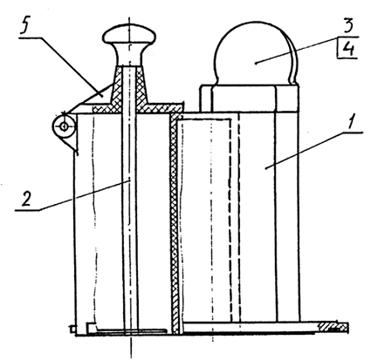
1 - корпус; 2 – толкатель серповидный; 3,4 – толкатели цилиндрические; 5 – кронштейн
Рисунок 2 — Приспособление для нарезки
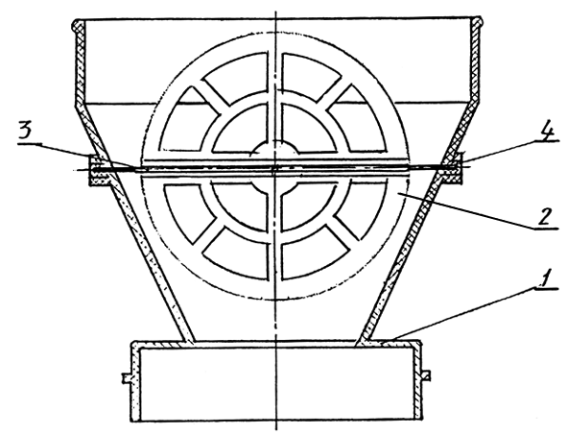
1 - корпус; 2 - предохранитель; 3 - ось; 4 - втулка
Рисунок 3 - Приспособление для протирки
1.4.2 Работа машины
1.4.2.1 Работа машины по нарезке сырых и вареных продуктов осуществляется установкой на рабочий вал одного из сменных рабочих органов в соответствии с рисунком 4-9, и приспособления для нарезки в соответствии с рисунком 2, на рабочую камеру. Перерабатываемый продукт подается в одно из окон приспособления и проталкивается толкателем в зону резания.

МПО-1 РЭ с. 27

Приложение З
^{(обязательное)}

АКТ-РЕКЛАМАЦИЯ

Настоящий составлен ______________________________________ _______ г.
Владельцем _______________________________________________________
^{(должность, ф.и.о. владельца)}
_________________________________________________________________ (наименование машины, обозначение)
представителем предприятия-изготовителя или незаинтересованной стороны __________________________________________________________________
Представителем СПК ________________________________________________
Наименование машины, обозначение__________________________________
Предприятие-изготовитель ___________________________________________
Номер машины _____________________________________________________
Дата выпуска ______________________________________________________
Дата пуска в эксплуатацию __________________________________________
Эксплуатирующее предприятие ______________________________________
и его почтовый адрес _______________________________________________ __________________________________________________________________
Комплектность машины (да, нет) ______________________________________
что отсутствует ____________________________________________________

Данные об отказе машины
Дата отказа _______________________________________________________
Внешнее проявление отказа _________________________________________
Предполагаемые причины отказа ______________________________________ ______________________________________________________________________________________________________________________________________________________________________________________________________
МПО-1 РЭ с. 26

МПО-1 РЭ с. 7

1 - Корпус; 2 – Нож; Б – 2 или 5 мм  Рисунок 4 — Диск для мягких продуктов | Рисунок 5 — Диск шинковочный
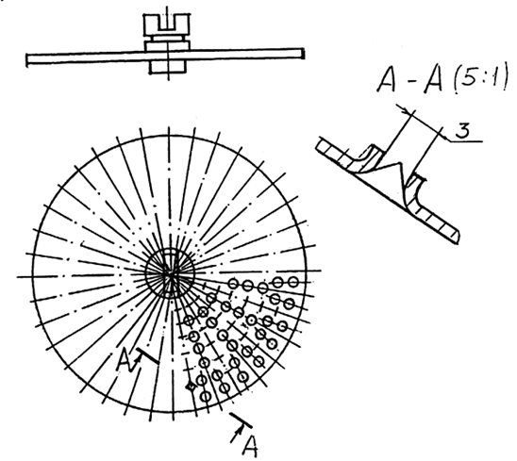
Рисунок 6 — Диск тонкого измельчения | Рисунок 7 — Диск тёрочный

МПО-1 РЭ с. 8
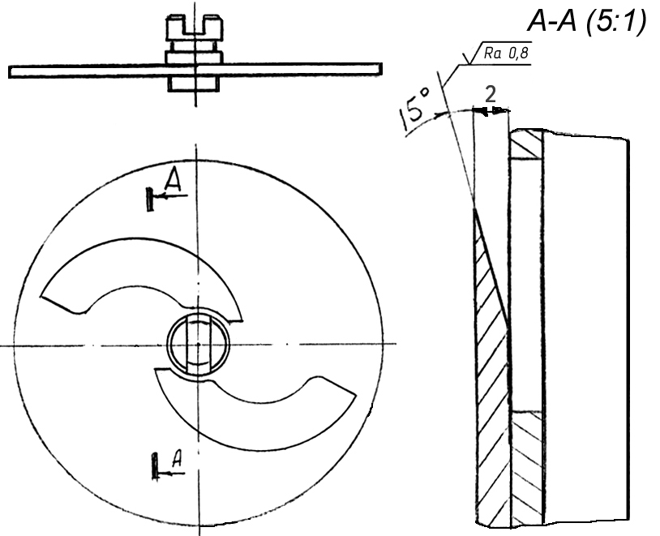
Рисунок 8 — Нож дисковый 2 мм
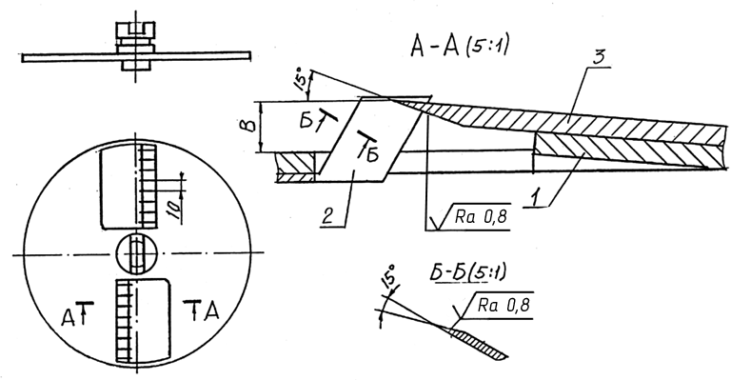
1 - Корпус; 2 – Гребенка; 3 – Нож; В – 5 или 10 мм
Рисунок 9 — Нож комбинированный

Установка рабочих органов при нарезке согласно таблице 4.
Таблица 4
Вид операции | Комплект устанавливаемых  рабочих органов | Номер рисунка | Примечания
Нарезка брусочками 10х10 мм | МПР-350М.09.00.00  МПР-350М.03.00.00 | 9; 2 | по заявке заказчика
Нарезка брусочками 5х10 мм | МПР-350М.14.00.00  МПР-350М.03.00.00 | 9; 2
Нарезка ломтиками толщиной 2 мм | МПР-350М.10.00.00  МПР-350М.03.00.00 | 8; 2
Тёрка толщиной 1,3х3,5 мм | МПР-350М.11.00.00  МПР-350М.03.00.00 | 7; 2
Тонкое измельчение | МПР-350М.12.00.00  МПР-350М.03.00.00 | 6; 2
Нарезка соломкой 4х3 мм | МПР-350М.13.00.00  МПР-350М.03.00.00 | 5; 2
Нарезка мягких продуктов толщиной 5 мм | МПР-350М.17.00.00  МПР-350М.03.00.00 | 4; 2 | По заявке заказчика
Нарезка мягких продуктов толщиной 2 мм | МПР-350М.16.00.00  МПР-350М.03.00.00 | 4; 2 | По заявке заказчика
МПО-1 РЭ с. 25

Приложение Е
^{(обязательное)}
УЧЁТ РЕКЛАМАЦИЙ
Дата предъявления рекламаций | Краткое содержание | Меры, принятые по рекламации и их результаты

Приложение Ж
^{(обязательное)}
УЧЁТ
выполнения технического обслуживания и текущего ремонта
Дата | Наименование работы и причины её выполнения | Должность, фамилия и подпись |  | Примечание
Дата | Наименование работы и причины её выполнения | выполнявшего работу | проверившего работу | Примечание
МПО-1 РЭ с. 24

Приложение Г
^{(обязательное)}

СВИДЕТЕЛЬСТВО О ПРИЁМКЕ

Машина изготовлена и принята в соответствии с обязательными требованиями государственных стандартов, действующей технической документации и признана годной для эксплуатации.

Представитель ОТК _______________________ ________________________
^{(личная подпись)} ^{(расшифровка подписи)}
М.П.
______________________
^{(год, месяц, число )}

Приложение Д
^{(обязательное)}

СВЕДЕНИЯ О СЕРТИФИКАЦИИ

Регистрационный номер сертификата | BY/112 03.1.1.ВБ0036
срок действия с 12.01.2007г. по 11.01.2010г.
РУП «Барановичский ЦСМС» 225409 Брестская обл., г.Барановичи
ул.Чернышевского, 61/1, тел.42-26-95
наименование органа сертификации , его адрес и телефон
Регистрационный номер сертификата | РОСС BY.РБ01.В18563
срок действия с 09.02.2007г. по 11.01.2010г.
Госстандарт РБ, 220053, Старовиленский тракт, 93, г.Минск, тел. 233-27-69
наименование органа сертификации , его адрес и телефон

МПО-1 РЭ с. 9

1.4.2.2 Работа машины по протирке вареных продуктов осуществляется установкой на рабочий вал ротора в соответствии с рисунком 11 и в рабочую камеру диска протирочного в соответствии с рисунком 10 приспособления для протирки в соответствии с рисунком 3 на рабочую камеру.
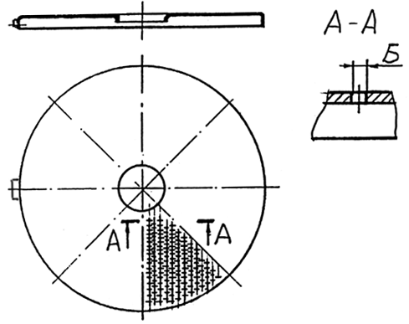
Б - ∅1,5 или ∅4,0 мм
Рисунок 10 — Диск протирочный
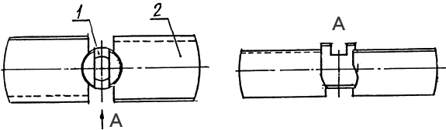
1 - втулка; 2 – лопасть
Рисунок 11 — Ротор лопастной

Установка рабочих органов при протирке согласно таблице 5.
Таблица 5
Вид операции | Комплект устанавливаемых  рабочих органов | Номер  рисунка | Приме-чания
Протирка крупная Ø4 мм | МПР-350М.00.00.04;  МПР-350М.08.00.00; МПР-350М.02.00.00 | 10; 11; 3
Протирка мелкая Ø1,5 мм | МПР-350М.08.00.00;  МПР-350М.00.00.05; МПР-350М.02.00.00 | 7; 8; 3 | по заявке заказчика

1.4.2.3 Удаление продукта из рабочей камеры после переработки осуществляется сбрасывателем, рисунок 12.

1.5 Средства измерения и инструменты, применяемые при техническом обслуживании и текущем ремонте.
Средства измерения приведены в таблице 6.
Таблица 6
Наименование и обозначение | Назначение
1 Мегаомметр М 4101/4, кл. 1,0, 1000 В; ГОСТ 23706-93 | Измерение электрического сопротивления изоляции
2 Вольтметр кл. 0,5; 50В, амперметр кл. 0,5; 25А, ГОСТ 8711-93, Трансформатор ОСМ1-0,4УЗ, 220/12 ТУ 16-717.137 | Измерение сопротивления заземления
МПО-1 РЭ с. 10
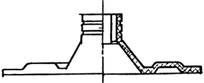
Рисунок 12 - Сбрасыватель | Рисунок 13 - Прочистка

Допускается замена приборов аналогичными, технические характеристики и точность измерений которых обеспечивают возможность контроля параметров машины с допустимыми погрешностями.
Машина обслуживается стандартным слесарно-монтажным инструментом. Применение специального инструмента не требуется.

1.6 Маркировка
На кожухе 15 в соответствии с рисунком 1 закреплена табличка, которая содержит следующие основные данные:
- наименование предприятия-изготовителя или его товарный знак;
- условное обозначение или наименование;
- номинальное напряжение, В;
- род тока;
- номинальную потребляемую мощность электродвигателя, кВт;
- условное обозначение степени защиты, обеспечиваемое оболочками, по ГОСТ 14254-96;
- обозначение ТУ;
- номер машины;
- месяц и год выпуска;
- знаки соответствия.
Маркировка транспортной тары производится в соответствии с ГОСТ 14192-96.

1.7 Упаковка
Машина упаковывается в решётчатый ящик в соответствии с требованиями ГОСТ 2991-85.
Комплект сменных рабочих органов, запасных, монтажных частей и принадлежностей должен быть завернут в упаковочную бумагу по ГОСТ 8828-89 и уложен в ящик для комплектов или в приспособление для протирки (для протирочной машины МПО-1⎯01).
Машина должны быть обернута упаковочной бумагой по ГОСТ 8828-89.
Ящик с комплектом ЗИП устанавливают в основной ящик и закрепляют.
Эксплуатационную документацию кладут в пакет из полиэтиленовой плёнки или заворачивают в бумагу и помещают в ЗИП или в приспособление для протирки.

МПО-1 РЭ с. 23

Машина МПО-1 _____________, номер изделия ____________________________

Приложение Б
^{(обязательное)}
ОСНОВНЫЕ СВЕДЕНИЯ ОБ ИЗДЕЛИИ
Выпущена (дата выпуска) _________________________________________________
Электродвигатель (номер, дата выпуска) _____________________________________
Предприятие-изготовитель: РПУП «Торгмаш»

Приложение В
^{(обязательное)}

СВИДЕТЕЛЬСТВО ОБ УПАКОВЫВАНИИ

Упакована РПУП «Торгмаш» согласно требованиям, предусмотренным в действующей технической документации

_______________________ __________________ _____________________________
^{(должность)} ^{(личная подпись)} ^{(расшифровка подписи)}

____________________________
^{( год, месяц, число)}

М.П.

МПО-1 РЭ с. 22
9 ООО «Арм-Эко»
ул. Бична, 22, г. Ровно, Украина, тел 63-19-46, 63-19-47
10 ООО «Торговые системы»
пр-т Дербышевский, 30, г. Томск, Россия

ПРИЛОЖЕНИЯ
Приложение А
^{(справочное)}
Сведения о содержании цветных металлов
в машинах типа МПО-1
Наименование металла, сплава | Количество цветных металлов |  |  |  |  |  | Возможность демонтажа деталей и узлов при списании изделия
Наименование металла, сплава | Содержащихся в изделии, кг |  | Подлежащих сдаче в виде лома, кг |  |  |  | Возможность демонтажа деталей и узлов при списании изделия
Наименование металла, сплава |  |  | При капитальном ремонте |  | При полном износе изделия и его списания |  | Возможность демонтажа деталей и узлов при списании изделия
Наименование металла, сплава | МПО-1  МПО-1-01  МПО-1-02 | МПО-1-03 | МПО-1  МПО-1-01  МПО-1-02 | МПО-1-03 | МПО-1  МПО-1-01  МПО-1-02 | МПО-1-03 | Возможность демонтажа деталей и узлов при списании изделия
Алюминиевый состав* | 1,11 | 1,11 | - | - | 1,10 | 1,10 | Демонтаж механический
Сплав алюминиевый АК5М2 | 6,0 | 6,0 | - | - | 6,0 | 6,0 | -\\-
Латунь* | 0,035 | 0,032 | - | - | 0,035 | 0,032 | -\\-
Медь* | 0,68 | 0,78 | 0,84 | 0,72 | 0,84 | 0,72 | Демонтаж механический с нагревом сердечника статора
Примечание: * Применяются в обмотках электродвигателя

Сведения о содержании драгоценных металлов
в машинах типа МПО-1
Наименование | Обозна-чение | Сборочные единицы, комплексы, комплекты |  |  | Масса в изделии, г | Номер акта
Наименование | Обозна-чение | обозначение | Количество | Количество в изделии | Масса в изделии, г | Номер акта
Серебро |  | ПМ12-010150 | 1 | 1 | 0,5696
Золото |  | КЭМ-1 | 1 | 1 | 0,4774х10⁻³
Рутений |  | КЭМ-1 | 1 | 1 | 1,6448х10⁻³

МПО-1 РЭ с. 11

2 ИСПОЛЬЗОВАНИЕ ПО НАЗНАЧЕНИЮ
2.1 Эксплуатационные ограничения
Допускается отклонение напряжения питающей сети от номинального от минус 15% до плюс 10% .
Рабочий зазор между верхом режущей кромки ножевого диска и нижней плоскостью приспособления должен быть в пределах от 0,5 до 2 мм.
Рабочий зазор между общей плоскостью лопастей ротора и плоскостью диска протирочного должен быть в пределах от 0,5 до 1,5 мм.
К эксплуатации машины допускаются лица, прошедшие инструктаж по технике безопасности и ознакомленные с настоящей инструкцией.
Машина должна содержаться в чистом виде и быть полностью укомплектована.
Электромонтаж должен выполняться в соответствии с действующими «Правилами устройства электроустановок».
Машина должны быть надёжно заземлена. Значение сопротивления между заземляющим болтом и каждой доступной прикосновению металлической нетоковедущей частью, которая может оказаться под напряжением, не должно превышать 0,1 Ом. Сопротивление изоляции токоведущих частей, относительно корпуса, а также между фазами в холодном состоянии, должно быть не менее 2 МОм, а для электродвигателя не менее 1 МОм.
ЭКСПЛУАТАЦИЯ НЕЗАЗЕМЛЕННОЙ МАШИНЫ КАТЕГОРИЧЕСКИ ЗАПРЕЩАЕТСЯ!
Осмотр, проверка, регулировка, санитарная обработка и частичная разборка производится обслуживающим персоналом только при обесточенной машине.
Снятие и установку приспособлений и рабочих органов следует производить только после полной остановки машины.
В случае заклинивания продукта необходимо отключить машину и удалить застрявший продукт. При загрузке продукта запрещается проталкивать его в рабочую зону руками, необходимо пользоваться толкателями.
Соблюдать осторожность при обращении с рабочими органами во избежание пореза рук.
При возникновении пожара:
- немедленно обесточить машину;
- вызвать пожарную службу по телефону 101;
- принять меры к тушению пожара;
- КАТЕГОРИЧЕСКИ ЗАПРЕЩАЕТСЯ ТУШИТЬ ЭЛЕКТРОИЗДЕЛИЯ, НАХОДЯЩИЕСЯ ПОД НАПРЯЖЕНИЕМ, ВОДОЙ.

2.2 Подготовка продуктов к переработке
Овощи и картофель вымыть, очистить от кожуры и удалить глазки.
Кочан капусты очистить от грязных листьев, вырезать кочерыгу, а затем порезать на части.
Картофель должен подаваться на протирку очищенным от кожуры, без глазков, сваренным, без отвара, согласно рецептуре предприятий питания.
Температура протираемого картофеля должна быть от плюс 85 до плюс 90 ⁰С.
Крупы и бобовые подаются на протирку сваренными в виде жидких каш.
Творог протирается без предварительной обработки.
Яблоки подаются на протирку вымытыми, очищенными от сердцевины, печеными или вареными.

МПО-1 РЭ с. 12
2.3 Требования к качеству получаемого продукта при протирке
Протертые овощи и творог должны представлять собой однородную массу без комочков.
Протёртое картофельное пюре должно быть однородным, не вязким, без комочков. Картофель не должен остывать ниже плюс 80⁰С.
При протирке жидких каш оболочка зёрен должна оставаться на диске протирочном. Во избежание попадания мезги в протертую массу, необходимо периодически очищать диск протирочный.

2.4 Подготовка машины к работе
При нарезке овощей кружочками (ломтиками):
а) установить на вал сбрасыватель 7 в соответствии с рисунком 1;
б) установить на вал втулку 4 с гайкой регулировочной 5 и контргайкой 6 в соответствии с рисунком 1;
в) установить на вал нож дисковый в соответствии с рисунком 8, так, чтобы паз на втулке ножа совпал с шипом вала; закрутить винт 2 в соответствии с рисунком 1;
г) установить на привод приспособление в соответствии с рисунком 2;
д) через выходной канал отрегулировать регулировочной гайкой необходимый зазор между дисковым ножом и ручным приспособлением;
е) снять ручное приспособление;
ж) снять с вала дисковый нож;
з) снять с вала втулку вместе с гайкой регулировочной и контргайкой, последнюю завинтить до упора;
и) законтрогаенную втулку установить на вал;
к) установить на вал нож дисковый так, чтобы паз на втулке ножа совпал с шипом вала, после чего специальным винтом, с левой резьбой, закрепить нож на валу;
л) установить на привод ручное приспособление, повернув по часовой стрелке до упора так, чтобы выступы зацепов приспособления вошли в пазы лотка;
м) включить автоматический выключатель, находящийся на выносном щите.
Для получения другого вида нарезки вместо дискового ножа установить соответствующий рабочий орган , согласно таблице 3, и закрепить винтом 2 в соответствии с рисунком 1.

2.5 Порядок работы машины
а) нажать кнопку «Пуск»;
б) протолкнуть продукт к вращающемуся рабочему органу плавным нажатием на ручку толкателя;
в) после переработки всех подготовленных продуктов отключить машину кнопкой «Стоп» и обесточить машину;
г) снять ручное приспособление;
д) снять рабочий орган;
е) снять втулку с гайкой регулировочной и контргайкой;
ж) снять сбрасыватель.
При протирке вареных продуктов, согласно таблице 5, используется приспособление для протирки в соответствии с рисунком 3, ротор лопастной в соответствии с рисунком 11 и диск протирочный в соответствии с рисунком 10. Продукт загружается после нажатия кнопки «Пуск».

2.6 Возможные неисправности и методы их устранения
Возможные неисправности в процессе использования машины указаны в таблице 7.

МПО-1 РЭ с. 21
6.6 Пуск (опробование) и регулирование
После проведения монтажа и наладки производится пробный пуск машины, для чего выполнить операции , указанные в п.п. 2.4 и 2.5.
Машина должна работать плавно, без стука, касание рабочих органов о поверхность загрузочных устройств не допускается.
Направление вращения вала 19 должно соответствовать стрелке на корпусе машины.
В процессе обкатки машины может потребоваться регулирование натяжения поликлинового ремня, которое осуществляется с помощью болтов натяжения ремня.

6.7 Сдача смонтированного изделия в эксплуатацию
Ввод в эксплуатацию оформляется актом, который подписывается представителем ремонтно-монтажной организации и администрацией предприятия общественного питания. Копия акта должна быть выслана на предприятие-изготовитель в течение 14 дней со дня ввода машины в эксплуатацию.
Срок службы машины до списания не менее 8 лет.

7 ГАРАНТИЙНЫЕ ОБЯЗАТЕЛЬСТВА
Гарантийный срок эксплуатации — 12 месяцев.
Гарантийный срок исчисляется со дня ввода в эксплуатацию, но не позднее, чем через 6 месяцев с момента приобретения машины. На период гарантийного срока эксплуатации машины ремонтные предприятия, по договору с потребителем, проводят техническое обслуживание и ремонт в соответствии с требованиями раздела 3 настоящего РЭ.
Время нахождения машины в гарантийном ремонте в гарантийный срок не включается.
Это правило не распространяется на те случаи, когда машина вышла из строя по вине потребителя, в результате несоблюдения требований руководства по эксплуатации, правил транспортирования и хранения.
В случае появления неисправностей в период гарантийного срока эксплуатации, потребителем должен быть составлен акт-рекламация и выслан предприятию-изготовителю по адресу:
ул. Чернышевского, 61
225409, г. Барановичи, Брестская обл.
Республика Беларусь
телефон: (0163) 42-22-85; e-mail: info@beltorgmash.com

8 ПЕРЕЧЕНЬ ПРЕДПРИЯТИЙ ГАРАНТИЙНОГО РЕМОНТА
1 РУП «Витебскторгтехника»
ул. Ф.Скорины, 6, г. Витебск, тел. 26-26-33, 23-28-90
2 ГП «Торгтехника»
ул. Железнодорожная, 31/1, г. Минск, тел. 270-90-40
3 АО «Торгсервис»
ул. Гоголя, 23а, г. Борисов, Минская обл., тел. 2-26-82
4 Уральский производственный кооператив «Комбинат Торгтехника»
ул. 8 Марта, 207, г. Екатеринбург, Россия
5 ООО «Ритм»
ул. Первомайская, 62, г. Орша, тел. 2-31-65
6 РПУП «Гомельторгтехника»
ул. Барынина, 161, г. Гомель, тел. 44-31-36
7 ПРУП «Могилёвторгтехника»
ул. Белинского, 35, г. Могилёв, тел. 24-25-70
8 РПУП «Брестторгтехника»
ул. Героев обороны Брестской крепости, 32, г. Брест, тел. 23-66-15
МПО-1 РЭ с. 20

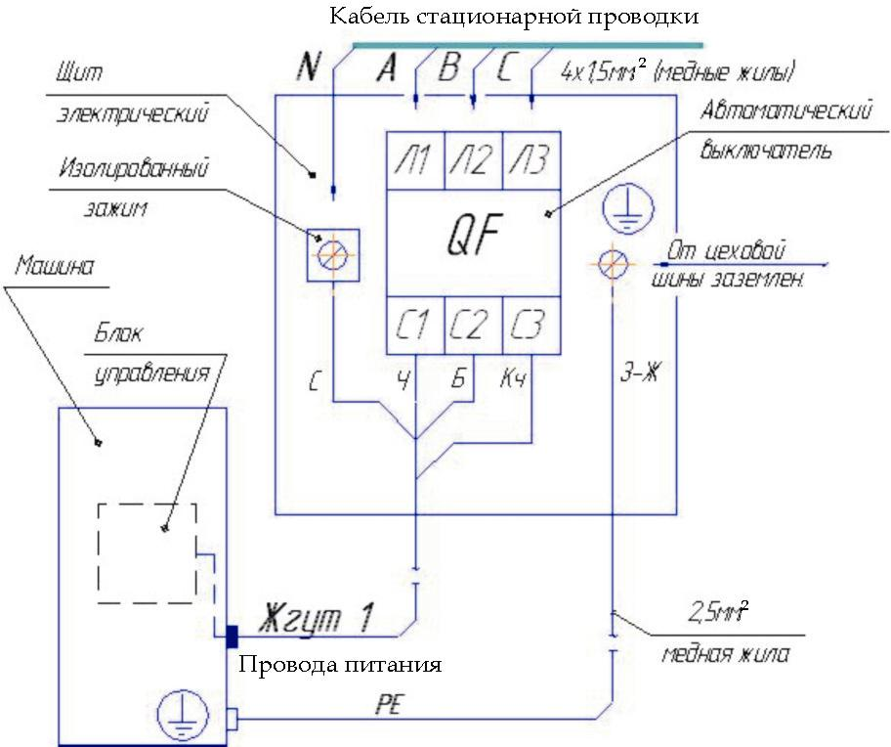

1. Щит электрический; кабель питания, провод заземления поставляет и монтирует потребитель при установке машины на объекте. 2. «Жгут 1» поставляется в составе машины.
Рисунок 19 - Схема электрическая подключения машин МПО-1, МПО-1-01, МПО-1-02
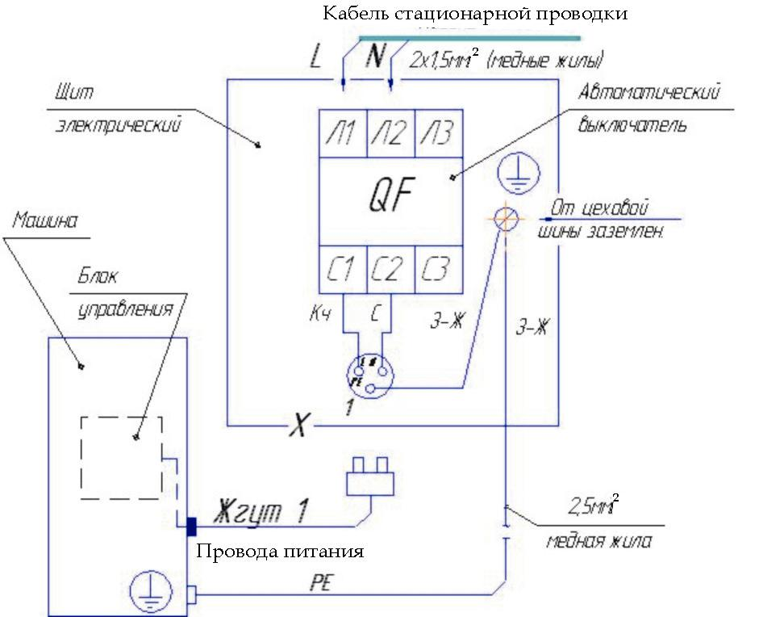

1. Щит электрический; кабель питания, провод заземления поставляет и монтирует потребитель при установке машины на объекте. 2. «Жгут 1» поставляется в составе машины.
Рисунок 20 - Схема электрическая подключения машины МПО-1-03

МПО-1 РЭ с. 13

Таблица 7
Неисправность, внешние проявления и дополнительные признаки | Вероятная причина | Методы устранения
Электродвигатель отключается или не включается нажатием кнопки «Пуск» | Сработала тепловая защита автоматического выключателя в результате перегрузки машины (слишком твёрдые продукты, большие порции). Отсутствует одна фаза статорной цепи | Разгрузить камеру, уменьшить порции. При повторном срабатывании дать остыть электродвигателю. Проверить проводку и контакты пускателя и устранить дефекты
 | Вышел из строя электродвигатель | Заменить электродвигатель
 | Не работает блокировочный выключатель (геркон, магнит) | Проверить состояние геркона на лотке и магнита на приспособле-нии, при необходимости заменить
При загрузке продукта резко замедляется вращение ротора | Загрузка ведётся слишком большими порциями | Уменьшить порции
При загрузке продукта резко замедляется вращение ротора | Ослаблено натяжение ремня | Произвести натяжение ремня
При загрузке продукта резко замедляется вращение ротора | Износ подшипников | Разобрать подшипниковый узел, произвести осмотр подшипников для выяснения износа и замены
Ротор лопастной трётся о диск протирочный, или рабочие органы для резки трутся о корпус ручного приспособления | Нарушен зазор между ними | Отрегулировать зазор между ними при помощи регулировочной гайки и контргайки
Машина не режет,  а мнёт продукт | Затупились ножи | Заточить режущие кромки

3 ТЕХНИЧЕСКОЕ ОБСЛУЖИВАНИЕ
3.1 Общие указания
3.1.1 Техническое обслуживание машины направлено на поддержание ее в постоянной готовности, обеспечение бесперебойной ее эксплуатации, восстановление работоспособности.
3.1.2 Техническое обслуживание машины разделяется на следующие виды:
- техническое обслуживание — ТО;
- текущий ремонт — ТР;
- капитальный ремонт — КР.
3.1.3 Работы по регламентированному техническому обслуживанию и текущему ремонту машины должны выполнять специализированные ремонтно-монтажные комбинаты.
3.1.4 Текущий ремонт необходим для обеспечения нормальной работоспособности машины и состоит в замене или восстановлении их отдельных частей.
3.1.5 Капитальный ремонт — плановый ремонт, который предусматривается и выполняется на ремонтном предприятии. Он необходим для полного восстановления ресурса машины с заменой ее частей, включая базовые.
Капитальный и текущий ремонты могут быть плановыми и неплановыми. Неплановый ремонт проводится с целью устранения последствий отказов или происшествий.
Для машины установлена следующая структура ремонтного цикла:
5ТО – ТР – 5ТО – ТР- 5ТО – ТР – 5ТО – ТР - 5ТО – ТР – 5ТО – ТР – 5ТО – ТР –5ТО – К

МПО-1 РЭ с. 14

3.1.6 Ресурс работы машины с момента ввода в эксплуатацию:
до капитального ремонта — 48 месяцев;
до списания с баланса из-за полного физического износа — 8 лет.
Продолжительность:
ремонтного цикла — 4 года;
ремонтного периода — 6 месяцев;
периода между техническими обслуживаниями — 1 месяц.

3.2 Меры безопасности
Установка, эксплуатация, техническое обслуживание и ремонт машины должны выполняться при строгом соблюдении мер безопасности, определенных руководством по эксплуатации, а также согласно «Правил технической эксплуатации электроустановок потребителей» (ПТЭ) и «Правил техники безопасности электроустановок потребителей» (ПТБ), утвержденных Госэнергонадзором «Правил устройства электроустановок» (ПУЭ).
В дополнение к общим правилам необходимо выполнять следующее:
- при техобслуживании обесточить машину и вывесить табличку «НЕ ВКЛЮЧАТЬ! РАБОТАЮТ ЛЮДИ!».
- устранение неисправностей должны производить квалифицированные специалисты;
- устранение неисправностей производить с помощью исправных инструментов.
При возникновении экстремальных условий, аварийных и пожароопасных ситуаций действие персонала обслуживания определяется действующими на предприятии инструкциями и схемами эвакуации.

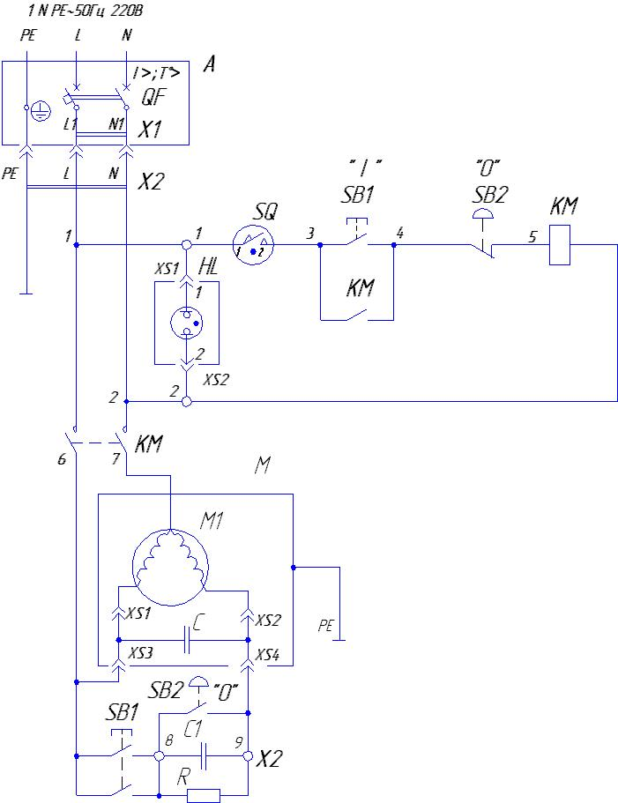
3.3 Порядок технического обслуживания
Перечень основных работ, выполняемых при техническом обслуживании и текущем ремонте, указан в таблице 8.
Таблица 8
Пункт  РЭ | Наименование объекта ТО, ТР и работ | Виды  ТО, ТР | Примечание
3.3.1 | Проверка машины внешним осмотром на соответствие правилам техники безопасности.  Проверка комплектности машины – согласно комплектности. | ТО
3.3.2 | Проверка надёжности крепления и отсутствия механических повреждений защитного заземления.  -Визуально. Поврежденный провод заменить. При необходимости затянуть заземляющий болт. Проверить состояние заземляющего провода между пультом управления и рамой машины. | ТО
3.3.3 | Проверка надежности крепления рабочих органов.  - Визуально. Терочные диски, ножи, лопастной ротор должны быть зафиксированы. | ТО
3.3.4 | Проверка работоспособности блокировочного выключателя.  - Машина не должна включаться при нажатии кнопки «Пуск» при снятом приспособлении. | ТО
3.3.5 | Состояние ножей, тёрочных дисков  - Визуально. При необходимости произвести заточку ножей, терочных дисков. | ТО

МПО-1 РЭ с. 19

6.5 Наладка и испытания
При необходимости отрегулировать натяжение поликлинового ремня 16 с помощью болтов натяжения 11 и гайки 25, в соответствии с рисунком 1.
Перед подачей напряжения на машину необходимо убедиться в выполнении правил техники безопасности, согласно п.6.2.

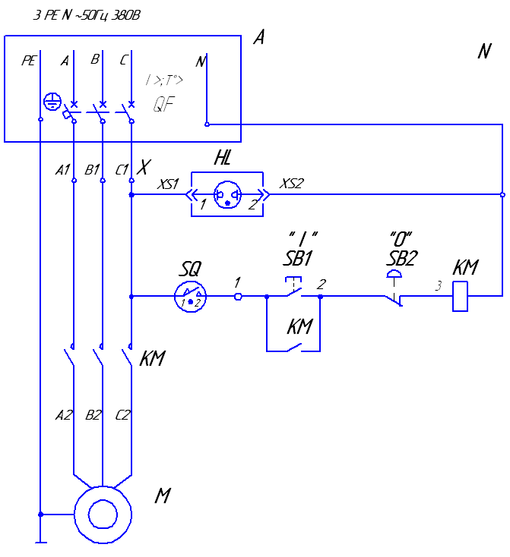

A -Щит электрический;
QF - Выключатель автоматический;
HL HL - Арматура сигнальная; КМ - Пускатель; М - Электродвигатель;
SB1, SB2 - Выключатели кнопочные; SQ - Контакт магнитоуправляемый;
XS1, XS2 - Соединители; X - Блок зажимов
Рисунок 17 — Схема электрическая принципиальная машин
МПО-1, МПО-1-01, МПО-1-02

A - Щит электрический;
QF - Выключатель автоматический;
X1 - Розетка; HL - Арматура сигнальная;
КМ - Пускатель; М - Электродвигатель;
С1, С2 - конденсаторы; SB1, SB2 - Выключатели кнопочные;
SQ - Контакт магнитоуправляемый; R - Резистор;
X2 - Шнур силовой; XS1, XS2 - Соединители;
X3 - Колодка клеммная.
Рисунок 18 — Схема электрическая
принципиальная
машины МПО-1-03

МПО-1 РЭ с. 18

Подсоединение машины к электрической сети должно производиться квалифицированным электротехническим персоналом с группой допуска по электробезопасности не ниже «3» в соответствии с действующими «Правилами устройств электроустановок» и «Правилами техники безопасности».
При подключении машины для ее постоянной эксплуатации необходимо измерить токи утечки по ГОСТ 27570.0-87 согласно рисунку 16.

~220В ~380 В
Рисунок 16 — Схема измерения тока утечки
Ток утечки при нормальной эксплуатации не должен превышать 3,5 мА. В противном случае необходимо проверить электрический монтаж, устранить неисправность, повторно замерить токи утечки, убедиться в исправности изделия, после чего машину заземлить.
Контур заземления подсоединить к зажиму заземления машины. Подключение контура заземления, в том числе заземление трубы с силовым кабелем, выполняется надёжным болтовым соединением и производится потребителем. При этом контактная часть должна иметь защитное противокоррозионное покрытие и приспособление против ослабления крепежа. Место заземления должно быть отмечено соответствующим условным обозначением на контрастном фоне.
Схема электрическая принципиальная машин МПО-1, МПО-1-01, МПО-1-02 приведена на рисунке 17. Схема электрическая принципиальная машины МПО-1-03 - на рисунке 18.
На ближней стенке устанавливается электрический щит, с расположенными на нем автоматическим выключателем с номиналом согласно таблице 3, изолированным зажимом для «нулевого» провода, элементами для подсоединения заземления; для машины с однофазным двигателем необходима также розетка с заземляющим контактом. ЭКСПЛУАТАЦИЯ МАШИНЫ БЕЗ АВТОМАТИЧЕСКОГО ВЫКЛЮЧАТЕЛЯ МОЖЕТ ПРИВЕСТИ К ВЫХОДУ ЕЕ ИЗ СТРОЯ.
К выводам автоматического выключателя и к изолированной клемме согласно рисунку 19 (для трехфазного исполнения) подсоединяется входящий в состав изделия четырехжильный провод «Жгут 1»; для однофазного исполнения согласно рисунку 20 подсоединение производится посредством вилки, входящей в соответствующий жгут изделия.
ПРИ ПОДСОЕДИНЕНИИ «ЖГУТА 1» (ПРОВОДА ПИТАНИЯ) СОБЛЮДАТЬ ЦВЕТОВУЮ МАРКИРОВКУ ПРОВОДОВ.
Минимальное сечение жил проводов в «Жгуте 1» - 0,75 мм² .
Сдать машину в эксплуатацию.

МПО-1 РЭ с. 15

Продолжение таблицы 8
Пункт  РЭ | Наименование объекта ТО, ТР и работ | Виды  ТО, ТР | Примечание
3.3.6 | Проверка и регулировка зазора между верхом режущей кромки ножевых дисков и нижним торцом приспособления или зазора между общей плоскостью лопастного ротора и плоскостью диска протирочного.  - Визуально. Регулировка производится гайкой 5 , рисунок 1 | ТО
3.3.7 | Проверка резьбовых соединений.  - При ослаблении креплений произвести затяжку | ТО
3.3.8 | Натяжение приводного поликлинового ремня.  - Машину установить на бок. Снять щиток 18, рисунок 1, для чего вывернуть винты опор 14. Ослабить два болта крепления подмоторной плиты 12. Произвести натяжение ремня 16 двумя болтами 11 и зафиксировать их гайками 25. Затянуть два болта крепления плиты к корпусу 8. Установить щиток 18 и закрепить его четырьмя опорами. | ТО
3.3.9 | Проверка работы машины в рабочем режиме – визуально. | ТО
3.3.10 | Проведение дополнительного инструктажа с работниками предприятий общественного питания при нарушении ими правил эксплуатации машины.
 | Перечень работ, выполняемых при текущем ремонте | ТО
3.3.11 | Работы, предусмотренные техническим обслуживанием | ТР | См. п.п.  3.3.1-3.3.10
3.3.12 | Состояние электропроводки и электроаппаратуры пульта управления, проверки сопротивления изоляции, сопротивления заземления . Проверка производится один раз в год.  - Отключить напряжение. Машину установить на бок. Снять щиток 18, для чего вывернуть опоры 14. Произвести осмотр привода. При необходимости снять кожух 15. При осмотре обратить внимание на цельность проводов, состояние контактных соединений, электрокомплектующих. Сопротивление между металлическими частями и болтом заземления не более 0,1 Ом. Сопротивление изоляции всех токоведущих частей машины не менее 2 МОм. | ТР
3.3.13 | Замена деталей подшипникового узла  Для осмотра и замены деталей подшипникового узла машину необходимо обесточить,  Машину установит на бок;  снять щиток 18;  отсоединить токоведущие провода и провода к кнопкам управления и сигнальной лампе от клеммной колодки;  отвернуть шесть винтов крепления корпуса 8 к кожуху 15;  снять корпус с кожуха;  ослабить два болта крепления подмоторной плиты 12;  отвернуть два натяжных болта 11;  ослабить натяжение ремня 16;  снять ремень со шкива 17;  отвернуть болт на валу 19 и снять шкив 17;  снять сбрасыватель 7;  снять крышку 23 с манжетой 22;  вынуть вал 19 вместе с подшипниками 20, 21 из корпуса;  произвести дефектацию деталей;  поврежденные детали заменить, заполнить подшипниковый узел смазкой.  Сборка производится в обратной последовательности. | ТР
3.3.14 | Проведение дополнительного инструктажа с работниками предприятий общественного питания при нарушении ими правил эксплуатации машины | ТР

МПО-1 РЭ с. 16

3.4 Заточка режущих органов
При работе машины ножи, терочные диски постепенно затупляются. Это приводит к снижению качества нарезки и снижению производительности.
Заточку плоских ножей и режущих кромок терочных дисков необходимо производить надфилем и абразивным кругом.
Форма заточки ножей приведена на рисунках 4 - 9.

3.5 Смазка
Смазка машины производится согласно таблице 9.
Таблица 9
Наименование  мест смазки | Применяемые  смазочные материалы | Число смазываемых мест | Периодичность замены смазки
Шарикоподшипники | Смазка 1-13 жировая  ОСТ 38.01.45-80 | 2 | 1 раз в год
Подшипник электродвигателя | Смазка АМС-3 ГОСТ 2712-75 | 2 | 1 раз в год

3.6 Консервация
Применяются антикоррозионные материалы, сплавы и покрытия, не требующие консервации.

4 ТРАНСПОРТИРОВАНИЕ И ХРАНЕНИЕ
Машина, упакованная согласно конструкторской документации, транспортируется всеми видами транспорта в вертикальном положении, за исключении воздушного, в соответствии с правилами перевозки грузов, действующими на данном виде транспорта. Условия транспортирования и хранения машины по группе условий 2 ГОСТ15150-69.

5 УТИЛИЗАЦИЯ
Утилизация машины производится по общим правилам переработки вторичного сырья.

6 ИНСТРУКЦИЯ ПО МОНТАЖУ, ПУСКУ, РЕГУЛИРОВАНИЮ И ОБКАТКЕ МАШИНЫ (ИМ)
6.1 Общие указания
Инструкция по монтажу, пуску, регулированию и обкатке машины на месте ее применения предназначена для установления требований, необходимых для технически правильного проведения указанных работ.

6.2 Меры безопасности
Место установки машины должно обеспечивать удобство работы при ее эксплуатации и техническом обслуживании, а также должно соответствовать санитарным нормам, требованиям пожарной безопасности и техники безопасности.
Машина устанавливается согласно требованиям ПУЭ, предъявленным к установке механического оборудования.
МПО-1 РЭ с. 17

Выполнение всех электромонтажных и регулировочных работ должно производиться в соответствии с правилами техники безопасности, изложенными в настоящем РЭ.
При монтаже машины обеспечить высоту загрузки согласно рисунку 14. При монтаже машины не предусматривается использование грузоподъемных механизмов.
КАТЕГОРИЧЕСКИ ЗАПРЕЩАЕТСЯ ПОДКЛЮЧЕНИЕ МАШИНЫ К ЭЛЕКТРОСЕТИ СПЕЦИАЛЬНОГО НАЗНАЧЕНИЯ (СЕТЬ ДЕЖУРНОГО ИЛИ ОХРАННОГО ОСВЕЩЕНИЯ, СИГНАЛИЗАЦИИ, РЕКЛАМНОГО ОСВЕЩЕНИЯ И Т.П.) .
Монтажные инструменты должны всегда находиться в исправном состоянии.
РАБОТАТЬ НЕИСПРАВНЫМ ИНСТРУМЕНТОМ КАТЕГОРИЧЕСКИ ЗАПРЕЩАЕТСЯ.

Рисунок 14 - Установка машины

6.3 Подготовка машины к монтажу
Машина должна транспортироваться от места получения до места установки и монтажа в упаковке предприятия-изготовителя.
После распаковки машины, необходимо проверить комплектность поставки согласно п. 1.3 настоящего руководства по эксплуатации.
В случае обнаружения некомплектности или ненадлежащего качества машины, получатель обязан вызвать представителя предприятия, оформить акт–рекламацию.
Питание машины электроэнергией должно производиться от отдельно проложенной для этой цели электрической линии.

6.4 Монтаж
Машина устанавливается в удобном для работы месте на столе, в соответствии с рисунком 15. При необходимости она должны быть закреплена четырьмя винтами из комплекта тары.

Рисунок 15 — Схема расположения отверстий в столе
для крепления машины

